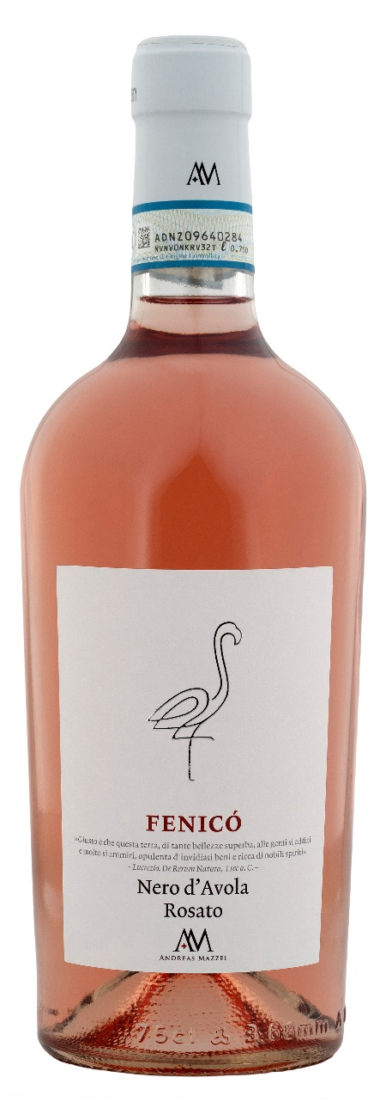
NERO D’AVOLA ROSATO DOP – FENICO

Vitigno: Nero d’Avola 100%
Alc. Vol.%: 12
Annata: 2025
Zuccheri residui g/l: 5,0
Acidità tot. g/l: 5,6
Regione: Sicilia
Zona di produzione: Vigneti situati nella provincia di Trapani
Capacità: 750ml

CARATTERISTICHE

Vinificazione: Brevissima macerazione delle bucce sul mosto a 0°, poi separazione e fermentazione a temperatura controllata
Affinamento: In serbatoi di acciaio fino all’imbottigliamento
Resa per ettaro: 12000kg
Colore: Rosato tenue e brillante
Bouquet: Fresco con sentori di anguria e ciliegia
Sapore: Ben bilanciato e piacevole

ABBINAMENTI GASTRONOMICI

Ideale come aperitivo, ma esalta anche secondi piatti di pesce.
Temperatura di servizio 10°C
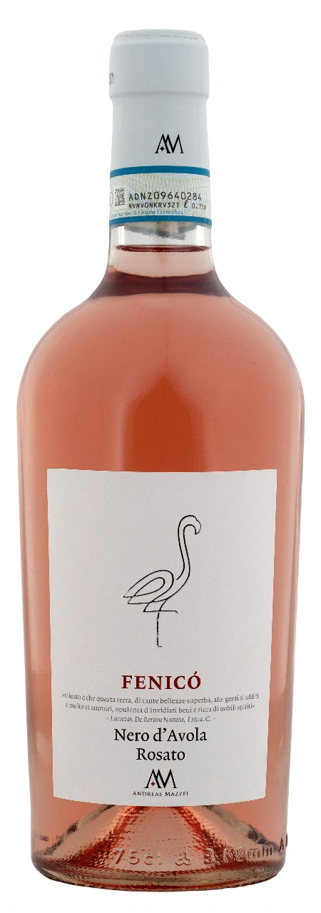
DATI TECNICI / PALLETTIZZAZIONE

Formato da 750ml:
Codice articolo V04006A
GTIN-13 bottiglia 8017868006343
GTIN-13 cartone 8017868006350
Tipo chiusura sughero
Cartoni da 6 bottiglie
Misura pallet 80x120cm
Cartoni/fila 17
Cartoni/pallet 102
Kg/cartone 10
Kg/pallet 820

Contiene solfiti
OGM Free
Revisione 01. 10.02.2025

